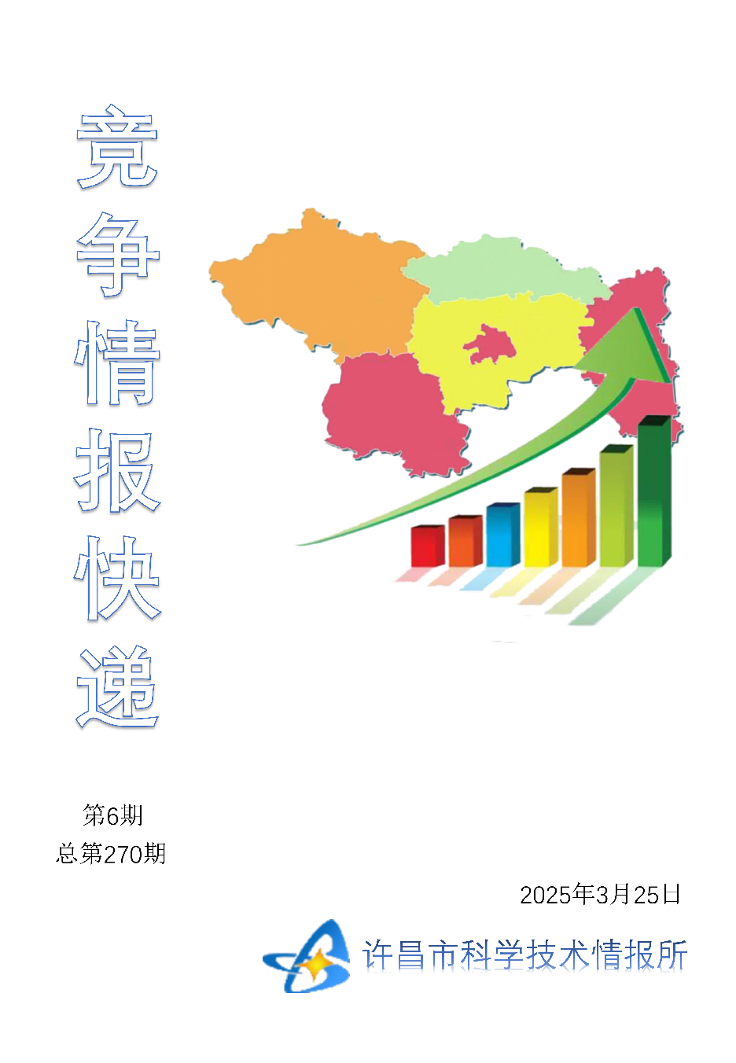
●编者的话
许昌市科学技术情报研究所是隶属于市科技局的财政全额供给事业单位。为适应新时期科技信息工作的需要，更好地服务政府决策和企业发展，推动企业转型升级，决定升级改版《许昌竞争情报快递》这一内部交流刊物。该刊物立足许昌市现有工业基础，按照市委、市政府提出的“6+3+3”发展新态势，即新一代信息技术、新材料、生物医药、智能装备、新能源汽车、节能环保6大战略性新兴产业，装备制造、食品、发制品3大优势主导产业，建材、化工、轻纺3大传统产业的运行咨询和发展态势，为市、县两级四大班子领导、重点企业等提供最新的行业动态、财经数据、金融要点等综合信息，为建设“智造之都宜居许昌”尽微薄之力。您对该刊物有什么意见和建议，请及时与我们沟通联系，以便我们改进工作、不断提高刊物质量，更好地服务于许昌经济社会发展和科技创新。
●行业动态
无人农场走出“试验田”还需几步？……………………………………………2-5
●行业趋势
江苏：增强农业科技装备支撑能力………………………………………………6-7

●行业动态
无人农场走出“试验田”还需几步？
“农机下田，我不下田。”3月13日，站在田埂上，身着一袭黑色长裙、脚穿皮鞋的湖南宏硕生物科技有限公司负责人熊姣军说，在专家团队的指导下，他们现已开启了“傻瓜式”种田模式。“就像用手机拍照一样，并不需要了解光圈、感光度等知识，只需要按下快门键即可完成。”
熊姣军脚下的这片土地是湖南省益阳市大通湖区再生稻无人智慧农场。该农场由中国工程院院士、华南农业大学罗锡文团队打造，2024年亩产达1265.28公斤，实现了“人不下田也能种好地”。
正值春耕时节，放眼乡村沃野，在智能技术的加持下，无人农场的版图正不断扩大。江苏省已建成283个无人农场，项目总投入8.72亿元；北大荒集团建三江分公司无人农场规模庞大，设备先进，实现了水旱田各环节的大面积无人化作业……全国多地已建成的多个无人农场示范项目。
今年中央一号文件提出，支持发展智慧农业，拓展人工智能、数据、低空等技术应用场景。《全国智慧农业行动计划（2024—2028年）》明确提出，到2026年底，智慧农业公共服务能力初步形成，探索一批主要作物大面积单产提升智能化解决方案和智慧农（牧、渔）场技术模式，农业生产信息化率达到30%以上。为了实现这一目标，无人农场智能化技术创新面临哪些挑战？规模推广存在哪些障碍？未来的发力点在哪里？带着这些问题，记者进行了深入采访。
无人农场可大幅提高生产效率
在新疆巴音郭楞蒙古自治州尉犁县的广袤土地上，极飞科技打造的“超级棉田”无人农场，占地3000亩，是一个集空中机器人、地面机器人、农业物联网和智慧农场管理系统于一体的现代农业科技示范项目。
走进超级棉田，几乎看不到农民忙碌的身影，取而代之的是各种智能机器人在田间地头穿梭作业。它们或喷洒农药，或浇水施肥，或巡田监测，一切都在有条不紊地进行着。
据极飞超级棉田管理者艾海鹏介绍，自2021年运营以来，超级棉田无人化率达到了75%，去年棉花亩产达到529公斤。
“无人农场，采用物联网、大数据、人工智能、5G、机器人等新一代信息技术，通过对农场设施、装备、机械等进行远程控制，实现农业生产全过程的无人化作业。”国家大宗蔬菜产业技术体系智能化管理岗位科学家、北京市农林科学院信息技术研究中心研究员吴华瑞告诉记者，建设无人农场的重点在于解放人力，特别是在大规模种植中，通过机器替代人完成耕种、管理、采运等环节。
从2017年开始，国内科研机构和企业便开始探索无人农场相关技术研发。目前无人蔬菜农场的发展正逐步从理论验证走向实际应用。吴华瑞介绍，他们的团队在北京、河北、山西等地进行了大量的试验和推广工作，取得了显著成效。例如，在山西太谷，团队利用无人系统成功实现了胡萝卜的种植和采收，大幅提高了生产效率和经济效益。
传统的人工采收方式下，一块200亩的胡萝卜地需要雇佣二三十人，一天仅能采收两三亩地。而采用无人系统后，可以实现24小时不间断作业，一台机器一天可采收20亩地左右，工作效率是人工的近十倍。
“无人农场不仅大幅降低了人工成本，提高了采收速度，还提升了胡萝卜的产量和质量。”吴华瑞说，由于无人系统可以实现精准作业，减少了对作物的损伤，因此胡萝卜的商品性更好，售价也更高。“据初步估算，采用无人系统后，每亩地的经济效益可提高约20%至30%。”吴华瑞说。
华南农业大学工程学院副院长胡炼是罗锡文团队的一员。据他介绍，近年来，随着北斗导航系统的广泛应用，水稻无人农场的研发步伐显著加快。特别是自2018年起，该团队开始筹备水稻无人农场项目，并于2020年在广州成功示范。此后，水稻无人农场技术迅速推广，多个省份纷纷提出建设规划。
胡炼指出，我国在无人水稻农场的研究和应用方面已经取得了显著成果，不仅在耕种管收等作业环节实现了无人化，还在插秧、水直播、旱直播等多种种植方式上实现了无人作业。目前，无人农场的关键技术和装备已经形成了完整的配套体系，并在全国近20个省份进行了示范应用。水稻无人农场建设进入快车道。
罗锡文强调，我国在水稻无人农场的技术和应用方面已经处于第一梯队。未来，无人农场有望解决“谁来种地”和“怎么种地”难题。
智能设备仍需人工兜底
随着科技的飞速发展，无人农场逐渐成为农业现代化的重要方向。然而，关键核心技术缺乏仍是亟待解决的难题。
当前，无人农场的核心技术集中在“耕、种、管、收”四大环节，各个环节均存在技术瓶颈。吴华瑞举例说，蔬菜无人农场的移栽和采收环节的机械化率不足10%。“国内研发的全自动移栽机漏苗率达10%—20%，还需人工补苗。”他说，与国外先进设备相比，国产农机具的自动化成熟度仍有差距。
此外，由于蔬菜种类繁多、生长环境各异，实现蔬菜的全自动化采收也存在较大难度。
“比如，现有国产采收机仅能处理单一品类，采收白萝卜与胡萝卜需不同机型。”吴华瑞说，“这不是简单的机械可靠性问题，而是涉及品种宜机化选育、育苗标准化等系统性问题。”
艾海鹏坦言，尽管超级棉田在植保、智能灌溉和遥感巡田等方面取得了突破，但在耕种环节仍有25%的场景无法实现完全无人化。其中原因涉及农业机械的自动驾驶技术和播种机的全自动化、轻量化升级。
“比如，3000亩棉田播种期需2—3人跟机，核心障碍是播种机未实现‘自动上种+换膜’，仅通过农机自驾仪提升路径精度，没能解决人机协同的痛点。”艾海鹏说。
艾海鹏分析，这些技术的突破不仅需要高额的研发投入，还需要长时间的积累和沉淀。然而，由于农业设备的研发周期较长，且测试环境受季节限制，许多企业在研发方面的积极性不高。“更为关键的是，播种机的全自动化升级需要农机具厂商突破轻量化设计和智能供种技术，这不是一家企业能完成的。”他说。
目前，国内无人农场技术研发呈现“单点先进、系统薄弱”的特点。
艾海鹏举例说，遥感无人机虽能识别杂草、苗情，但“处方图”生成依赖经验参数。如施肥量仅基于叶色指数，缺乏动态修正的AI模型，农户仍需“人工看苗+机械作业”。“未实现‘数据—决策—执行’闭环，导致智能设备仍需人工兜底。”
罗锡文团队在广东河源的千亩示范基地也发现类似问题，尽管农机能精准作业，但缺乏实时监测作物长势的智能传感器，导致“处方图”的生成仍需人工干预。
胡炼认为，无人农场不仅要实现无人化生产，更要实现智慧化管理。
“未来需要进一步加强关键技术的突破和熟化，特别是在数字化感知、智能化决策、精准化作业、智慧化管理等方面。”胡炼说，在施肥环节，团队已实现通过无人机搭载自研“感—存—算”一体化作物长势传感器获取水稻长势信息，快速生产施肥作业处方图，从而实现变量的精准施肥。
规模化推广还需降低成本、标准先行
极飞科技在新疆尉犁县建设的超级棉田无人农场，经过4年的运营，产量逐年提升，成为棉花种植领域的佼佼者。然而，在推广过程中，极飞科技也遇到了不少难题。
由于不同地区的土壤、气候、作物种类等存在差异，对智能农机的适应性要求较高。极飞科技虽已研发出多款适应不同场景的智能农机，但在推广过程中需根据不同地区的实际需求进行定制化调整，这无疑增加了推广的难度和成本。
针对不同规模的农场，极飞科技已为用户推出模块化的解决方案，提供个性化的产品和服务。然而，要实现超级棉田的规模化推广，还需要探索更多新的推广模式。“如与地方政府、合作社等联手，共同推动其建设和发展。”艾海鹏说。
胡炼坦言，在实际应用中还需要考虑成本、规模化和经济性等问题。
首先，在无人农机的投入方面，虽然可以节省大量的人工成本，但前期的设备投入会增加总体成本。像智能拖拉机、无人植保机、智能灌溉设备等，其价格明显高于传统农机。
其次，无人农机的运营成本也不容忽视。虽然无人农机可显著提高作业效率和质量，但其日常维护、保养和升级需要更专业技术人员来完成，并支付一定的费用。此外，无人农机的作业效果还受到多种因素的影响，如天气、土壤、作物生长状况等，这也在一定程度上增加了运营成本和经济收益的不确定性。
我国地域辽阔，农业生产条件复杂多样，无人农场规模化推广还需标准先行。为此，胡炼建议将无人农场标准纳入高标准农田建设的规划设计中。
今年政府工作报告提出，高质量推进高标准农田建设。胡炼认为，高标准农田的建设是实现水稻等大田作物无人农场规模化应用的基础条件之一。
“通过统一规划、统一标准，不仅能实现无人农场与标准化农田的无缝对接，提高农业生产效率和质量，还能促进无人农场技术的普及和应用。”胡炼建议，相关部门应加强对标准化农田建设的投入，推动无人农场标准的制定和实施。
“推进无人农场规模化，还需要加大研发创新，加快补齐短板。”北京市农林科学院智能装备技术研究中心主任陈立平建议，相关部门应从智能农机装备的创新发展体系构建出发，推出相关战略举措与行动计划。
这包括加大对智能农机研发的资金投入，鼓励科研机构和企业加强合作，共同攻克关键技术难题，提升智能农机的自主创新能力。同时，鼓励企业根据市场需求进行定制化生产，提高智能农机的适用性和市场竞争力。“可借鉴新能源汽车等行业的发展经验，制定优惠政策、提供购机补贴、整合相关产业链资源，以促进我国无人农场规模化发展。”陈立平说。
“在智能农机推广过程中，我们还碰到一个问题，对于很多智能农机，技术人员会用、研究生会用，但是农民不会用。”罗锡文建议，加强对农民的培训和指导，提高他们对无人农场技术的认识和接受度。
“不过，未来，我们要让农民像玩手机、刷视频一样，用最简单的方法操作和使用智能农机。”罗锡文对此充满信心。

●行业趋势

江苏：增强农业科技装备支撑能力
2025年江苏省委一号文件《关于进一步深化农村改革 推进乡村全面振兴 加快高水平农业强省建设的实施意见》日前公开发布。这是党的十八大以来，江苏省连续第13年以省委一号文件的形式指导推动全省“三农”工作。
今年江苏省委一号文件新增“进一步增强农业科技装备支撑能力”和“不断健全城乡融合发展体系”两个章节。在进一步增强农业科技装备支撑能力方面，文件提出强化农业科技支撑、加强农业智慧装备研发应用、完善乡村人才培育和发展机制，加快重大原创性技术联合攻关，实施“新农人”培育三年行动。在不断健全城乡融合发展体系方面，文件提出健全农业转移人口市民化机制，加强县域城乡一体规划建设，完善农村基础设施，提高农村公共服务水平。
江苏省科技厅副厅长赵建国表示，省科技厅将聚焦高水平建设农业强省和打造具有全球影响力的产业科技创新中心重大任务，着力在建设高能级农业科技创新平台、打好农业关键核心技术攻坚战、打造南京国家农高区等农业新质生产力主阵地、提升农业科技社会化服务水平四个方面上下功夫，增强农业科技支撑能力，大力培育农业新质生产力。
据悉，科技已成为江苏发展农业新质生产力关键因素。近年来，江苏进一步加快农业关键核心技术攻关和成果转化。例如，生物育种钟山实验室围绕水稻、小麦、大豆等主要农作物，在基因编辑、合成生物、智能育种等领域取得了一批原创性重大成果；南京国家农高区牵头组建长三角农业科技产业化发展联盟，已与14家高校院所达成全面合作。

